Hayat Yayınları Tanıtım Bülteni
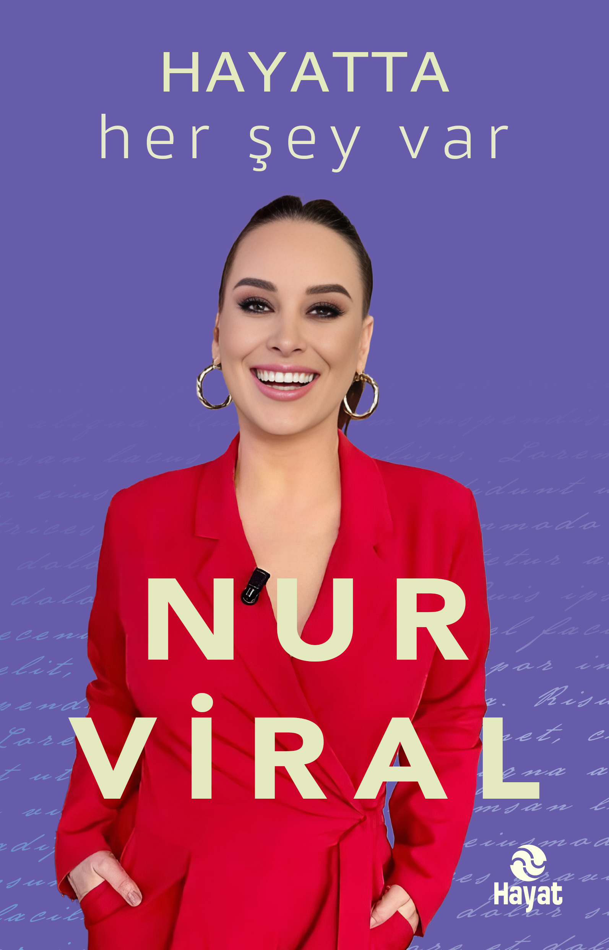 | Eser Adı: Hayatta Her Şey Var  Yazar Adı: Nur Viral  Tür Serisi: Deneme/Edebiyat  Cilt Bilgisi: AMERİKAN CİLT  Kitap Dili: Türkçe  İç Sayfa: KİTAP KAĞIDI SB 65  Kapak: BRISTOL AMERİKAN CİLT 230  Selefon Türü: MAT SELEFON  Basım Tarihi: 2025  Sayfa Sayısı: 160  Kitap Boyutları: 13,5 X 21 mm  ISBN No: 9786051515380  Etiket Fiyatı: 250,00 TL
Kitap Tanıtım Yazısı : (Arka Kapak)

Nur Viral ile “HAYATTA HER ŞEY VAR”
"Hayatta Her Şey Var" diyerek yıllardır Beyaz Tv ekranlarından evlerimize konuk olan Nur Viral, yeniden bir kitapla karşımıza çıkıyor ve bizlerle hayata dair her şeyi paylaşmaya devam ediyor. Hepimiz yaşamın zorluklarıyla başa çıkmaya çalışıyoruz, hayatta mücadele etmemiz gereken o kadar çok şey var ki...
İş, ev, sosyal yaşam derken kendimizi kaybolmuş hissedebiliyoruz.Nur Viral, herkes gibi hayatın içinde mücadele ederken kendini inşa etmek için neler yaptığını, deneyimlerini, edindiği izlenimleri ve düşüncelerini bize aktarıyor. Bu yolculukta kendisi için bulduğu çözüm yollarını da bizimle paylaşmayı ihmal etmiyor.“Hayat bizim için bir deneyimleme süreci ve hayatta her şey bizim için. Televizyon programımın adını bu yüzden ‘Hayatta Her Şey Var’ diye koymuştuk. Hayat aynamda gördüğüm ve deneyimlediğim şeyler etrafımda seyrettiklerimle birleşti bu kitapta. Ve bir kez daha bana “Hayatta Her Şey Var” diyerek yeni bir yol açtı.
Kendimi daha iyi keşfetmek için çıktığım bu satırlar arası yolculukta;Bazen karşımdakine dert anlatır gibi…Bazen çare üretmeye çalışıp “Gel beraber görelim, nasıl çözeriz bunu?” der gibi…Hem kendime hem de karşımdakine seslenir gibi…Sanırım en çok da kendimle konuşarak yazdım bu satırları…”
Bu kitapta kendinizden çok şey bulacaksınız…
Kitabın detay sayfasına buradan ulaşabilirsiniz :
https://hayatyayinlari.com/kitaplar/nur-viral-hayatta-her-sey-var-1945.html
Hayat Yayınları



